Roy Zemach - Planet Beyond Pain
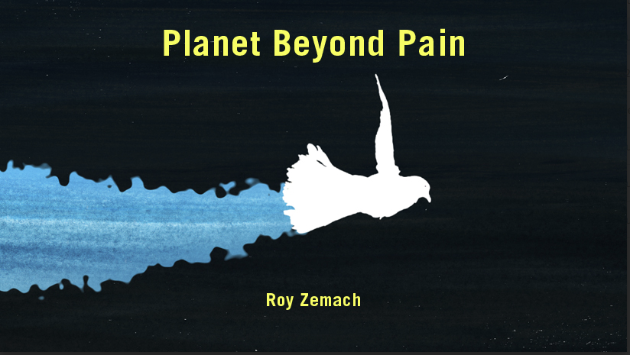

לציון 700 יום למלחמת 7 באוקטובר, מוציא המוזיקאי והמשורר רועי צמח את השיר Planet Beyond Pain, סינגל נוסף מתוך אלבומו "All The Beautiful Souls" , שיצא בחודש יוני.

השיר, שהטיוטה הראשונה שלו נכתבה ימים ספורים לאחר אסון ה-7 באוקטובר, נולד מתוך הצורך לתעד ולעבד את תחושות האימה, החרדה, הטראומה והפוסט־טראומה הקולקטיביות שאנו ממשיכים לחוות 24/7, מאז אותו יום ארור.

דרך לחן שמרפרר ברוחו לתום יורק, שירה עדינה והפקה אלקטרונית מדויקת של זוהרה נידם, השיר משמש ככלי וכקול זעקה, להעברת תחושת הכאב שחשות המשפחות השכולות, משפחות הפצועים, וכמובן משפחות בני החטופים, שעולמם לא יחזור להיות אותו דבר.

זהו "עולם שמעבר לכאב", כפי שניסחה זאת שניסה זאת במדוייק רייצ'ל גולדברג-פולין, אמו של החטוף הירש זכרונו לברכה.

Ring me a bell
Send a postcard from hell
I'll pray by the mail

Comeback to me
No, not in a dream
I'm never asleep

On a planet beyond pain
I call your name again
In vain, in vain


054-5953351 hiladaganpr@gmail.com

